Formularios
- Crea un componente con el nombre “FormularioRegistro” similar al siguiente:
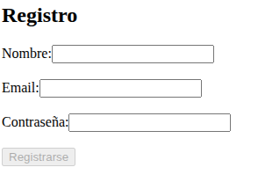

  - Los requisitos son los siguientes:
    - El botón “Registrarse” permanecerá deshabilitado si:
      - Algún campo está vacío
      - El email no tiene formato válido (usuario@usuario.com)
(Busca en internet una expresión regular que permita validar el email)
    - Si el email no tiene formato válido, aparecerá de forma continua el mensaje “email incorrecto”. Dejará de aparecer el mensaje cuando sea correcto.
    - Una vez se pulse el botón “Registrarse”, se mostrará un alert que mostrará los datos introducidos. Finalmente, el formulario debe de quedar listo para volverse a rellenar.
    - Los datos de todos los registros deberán quedar almacenados de forma persistente.

